桃園市蘆竹區大竹國小115學年上學期（週三）多元智能發展學藝班
申請開課基本資料：
申請班別 | 扯鈴
老師教練姓名 | 施育呈
出生年月日 | 91/12/10
連絡電話 | 0900631823
上課時間 | 115.9.16~115.12.16，每週三 12:50~14:50，計14次
上課對象 | 一至六年級
學費 | 2240元
材料費 | 可自備培鈴或向教練代購旋風單培鈴700元適合初學入門。  獵鷹三培鈴1000元適合所有學生，進階招式好學習。  購買任何扯鈴都有附木棍綁線和手提袋。  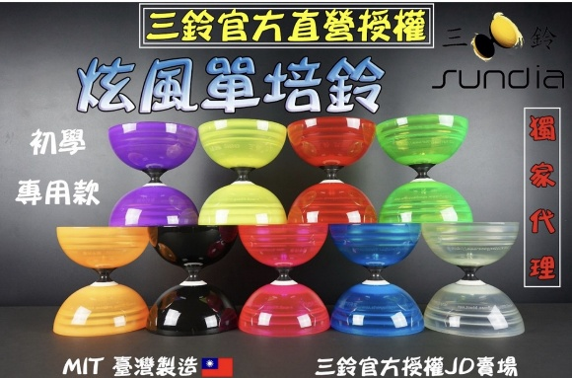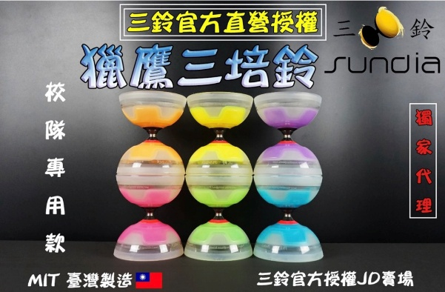
學習內容簡介暨學生必需物品說明（招生簡章用，必填） | 傳承民俗技藝，發揚中華文化，學習扯鈴可訓練手眼協調和頭腦創意，學會許多有趣的招式，和教練一同體驗扯鈴的樂趣。  可自備培鈴或向教練代購專業好學習之培鈴。

課程計畫：
次數 | 學習具體目標  (請詳細填寫，並提供相關資料) | 教學活動  (請詳細填寫，並提供相關資料) | 材料、資源
1 | 初階動作 | 初階 運鈴調鈴、繞線加速、猴子翻跟斗  進階 小圓拋20下、閃電繞手、提燈籠勾鈴 | 扯鈴
2 | 初階動作 | 初階 關門開門、魔術收鈴1、金蟬脫殼  進階 繞腳30下、繞腳轉身、左右開弓、平沙落雁 | 扯鈴
3 | 進階動作 | 初階 小迴旋、鳳凰離手、抬頭望月  進階 八字轉、繞腳反勾、揹書包3+4 | 扯鈴
4 | 道具體驗 | 初階 金雞上架、蜻蜓點水、提燈籠  進階 道具體驗-單頭鈴對戰；放棍離手、單手繞腳 | 扯鈴
5 | 進階動作 | 初階 金手指、銀手指、六脈神劍  進階 神龍擺尾、雙龍出海、雙鈴基本招式 | 扯鈴
6 | 進階動作 | 初階 仰觀星斗、望月鐘擺、連續小回旋  進階 簡易繞腰、大鵬展翅、二仙傳道 | 扯鈴
7 | 高階動作 | 初階 翻山越嶺、拋鈴打地、雙人互拋  進階 雙鈴轉身、雙鈴繞腳、雙鈴電風扇 | 扯鈴
8 | 道具體驗 | 初階 左右點水、疊棉被、魚躍龍門  進階 長繩體驗-鬥鈴、長江過浪；雙鈴起鈴 | 扯鈴
9 | 高階動作 | 初階 調鈴-左+右調鈴、直上青雲、蜘蛛結網  進階 雙鈴抽線、正+反甩桿、放單手+放雙手 | 扯鈴
10 | 放棍套路 | 初階 關渡大橋、過河拆橋、巴黎鐵塔  進階 左右飛舞、勾鈴放棍、雙鈴10下 | 扯鈴
11 | 花式套路 | 初階 十字架、獨輪車、地球自轉、鑽石結網  進階 直立鈴運鈴+招式練習、雙鈴招式練習 | 扯鈴
12 | 團體動作 | 初階 一道彩虹、扯鈴接龍  進階 圓形換位、遊龍戲鳳、仙人過橋 | 扯鈴
13 | 招式創作 | 初階 愛心結網、星星結網，各種結網創作  進階 瞬間移動、雙鈴轉身+延伸創作 | 扯鈴
14 | 作期末複習 | 初階 基礎動作十個招式，過關可領小獎品  進階 瞬間繞手、繞腳花式、雙鈴招式 | 扯鈴

大竹照片錦集
